|  |  |  |  |  |
| --- | --- | --- | --- | --- |
| Descripción: logo_publicidad1.gif | F:\Relaciones Publicas\Documents\2012\Imágenes para formato Power Point\imgenesparapresentacindediapositivasylogos\PARQUE E.jpg | | | Descripción: http://66.7.204.235/~partners/images/stories/alcaldia%20de%20medellin.jpg |
| **VICERRECTORÍA DE EXTENSIÓN** | | |
| **MANUAL DE PRESTACIÓN DEL SERVICIO** | | | | |
| **ELABORÓ:**  Coordinador(a) del Sistema de Gestión de la Calidad | | **APROBÓ:**  Director(a) | **REVISÓ:**  Coordinador(a) Desarrollo Organizacional | |
| **FECHA:** | | **FECHA:** | **FECHA:** | |

1. **NOMBRE.**

Manual de Prestación del Servicio.

1. **DEFINICIÓN**

El Manual de Prestación del Servicio busca orientar al usuario del Parque del Emprendimiento sobre las condiciones que se tienen en cuenta para prestar un servicio oportuno, que es catalogado como un momento de verdad. Dependiendo de la calidad en la Prestación del Servicio el usuario construirá o destruirá un criterio de favorabilidad, el cual será difundido hacia su red de contactos.

**2.1. Objetivo.**

Facilitar la comprensión de la documentación, de tal manera que facilite al Parque del Emprendimiento el desarrollo del Plan de Prestación del Servicio a la hora de responder eficazmente una solicitud de servicio por parte del usuario (numeral 7 de la norma NTC ISO 9001:2008).

**2.2. Alcance.**

Comprende desde la solicitud de servicio de un usuario hasta el seguimiento, la prestación y validación de la propuesta requerida.

**3. NOTAS DE CAMBIO.**

Los cambios a este procedimiento deben registrarse en el F-8111-06M “Control de actualización en documentos internos”, anexo al presente documento, según lo especificado en el P-8111-01M “Procedimiento para el Control de Documentos”.

**4. RESPONSABILIDAD.**

La aplicación del presente manual es responsabilidad de la Dirección del Parque del Emprendimiento y su uso está a cargo de cada empleado que tiene que intervenir en el proceso.

**5. GLOSARIO.**

Para el propósito de este manual, son los términos y definiciones dados en la Norma NTC ISO 9000:2005

**6. CONTENIDO.**

**6.1. Generalidades.**

Al interior del presente manual se describen los Planes de Realización del Servicio para los Procesos Apoyo a la Creación de Empresas-ACE, Fortalecimiento del Emprendimiento en las IES y Comunicaciones.

El Parque del Emprendimiento identifica los procesos relacionados con el cliente acorde a lo estipulado en el numeral 7.2.1 de la NTC ISO 9001 versión 2008; para ello se establecen y explican en este manual las figuras 1,2 y 3.

El Plan de Realización del Servicio requiere de un minucioso desarrollo de tareas y actividades que deben asegurar en términos de eficacia y eficiencia la satisfacción de los usuarios. Se pretende con este documento tener una línea clara y acertada para la Realización de los Servicios en el Parque del Emprendimiento; que permita orientar el inicio, el desarrollo y el desenlace de la prestación del servicio como tal.

Concluyendo podemos decir que la Realización del Servicio en el Parque del Emprendimiento permitirá determinar el paso a paso a seguir para brindar un servicio oportuno; en términos de excelencia.

**6.2. Descripción del conjunto de tareas y actividades que se deben tener en cuenta para el Plan de Realización del Servicio en el Parque del Emprendimiento.**

La Realización del Servicio en el Parque del Emprendimiento se lleva a cabo en los procesos de Apoyo a la Creación de Empresas (ACE), Fortalecimiento del Emprendimiento en las IES y Comunicaciones.

A continuación se describe como se Realiza el Servicio en cada uno de los procesos mencionados anteriormente.

**6.2.1. Descripción del Plan de Realización del Servicio en el proceso Apoyo a la Creación de Empresas (ACE)**

Las principales actividades a desarrollar en este proceso son entre otras: la implementación del acompañamiento para la puesta en marcha de las iniciativas, proyectos y/o empresas con alto potencial de crecimiento y diferenciación a través de un proceso de intervención personalizado y en el que se pongan al servicio de los equipos emprendedores diversas herramientas para que se estructuren empresas que cumplan con los requisitos de salida del proceso de apoyo a la creación de empresas (ACE). Algunos de los servicios que se prestan a los emprendedores en este proceso son: entrenamiento especializado para el desarrollo como nuevo empresario, acceso a consultorías especializadas, acompañamiento en identificación y consecución de fuentes de financiación de capital semilla y fomento, identificación de oportunidades de mercado, acceso a espacios físicos para la operación, conformación estratégica de equipos de trabajo, planeación y estrategia empresarial y el fortalecimiento de competencias emprendedoras, entre otros aspectos que se definan a necesidad de cada iniciativa, proyecto y/o empresa acompañada.

## 6.2.1.1. Modelo de acompañamiento.

El modelo de acompañamiento del Parque del Emprendimiento está basado en el proceso de *Mentoring*, es decir, que mediante la orientación personalizada de los asesores de puesta en marcha a los emprendedores, estos logren desarrollar habilidades personales y gerenciales que faciliten el fortalecimiento de las empresas para que estas sean rentables y sostenibles.

El Parque del Emprendimiento, busca emprendedores e ideas que cumplan con el perfil necesario para que las empresas consolidadas sean de alto potencial de crecimiento y diferenciación.

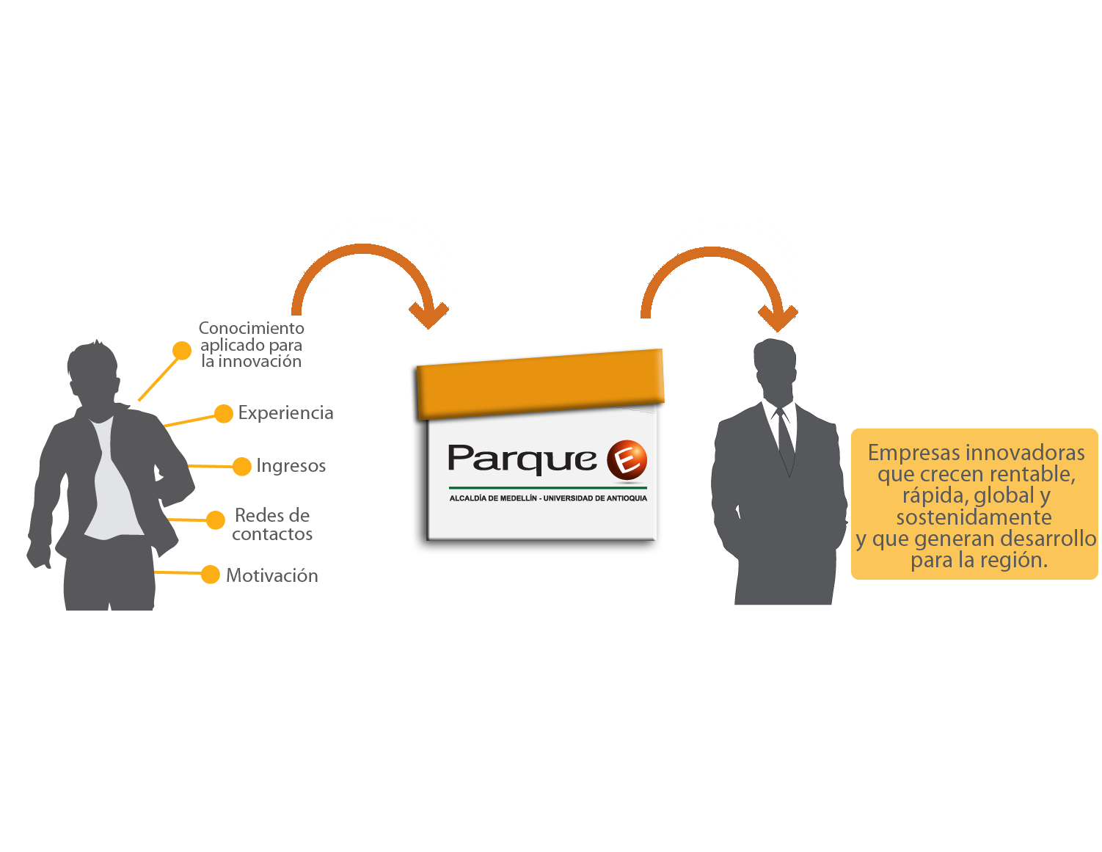

Figura 1. Modelo de Intervención Parque E

## Proceso de intervención y herramientas.

El principal objetivo del proceso de intervención del Parque del Emprendimiento, es llevar a los proyectos empresariales a etapas de consolidación, de tal forma que logren estabilizar sus procesos comerciales, productivos, organizacionales y financieros, que les permitan cumplir los objetivos empresariales en el menor tiempo posible.

Durante el proceso de intervención se busca la identificación de proyectos denominados Spin Off para la negociación de modelos de propiedad intelectual y de la futura creación de la empresa universitaria, así como la puesta en marcha y consolidación de proyectos empresariales tipo Start Up, dado que se cuenta con experiencia en el acompañamiento empresarial por parte de profesionales de diversas disciplinas y una amplia red de apoyo de instituciones del orden local e internacional con las que se tienen alianzas.

Las principales áreas de intervención para los proyectos empresariales varían de acuerdo con su naturaleza y madurez empresarial.

A continuación en la figura 2, se presenta el esquema de servicios que recibe una iniciativa, proyecto o empresa al entrar en el proceso de acompañamiento con el Parque del Emprendimiento.

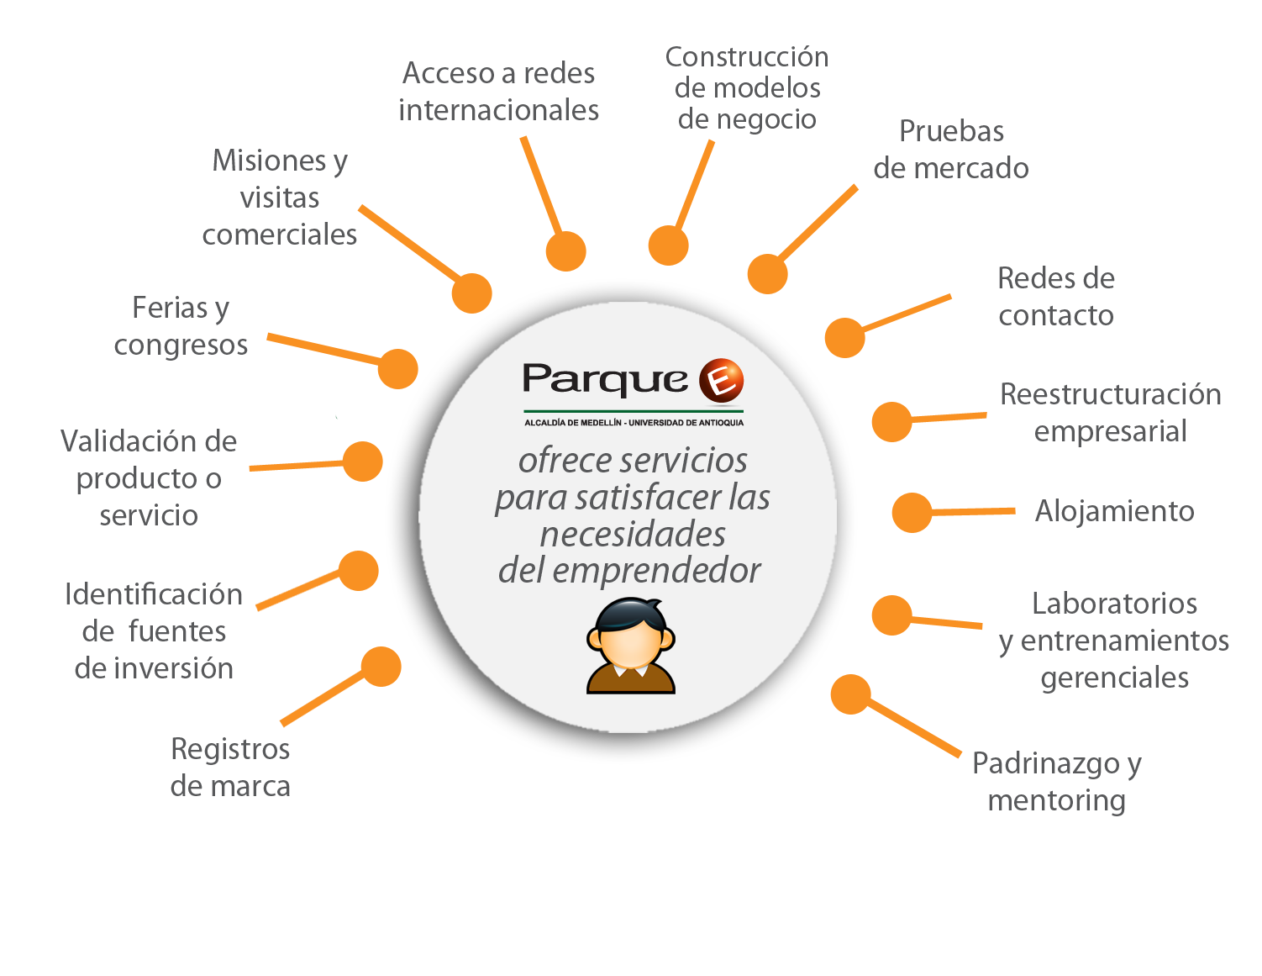

Figura 2. Productos y Servicios Empresariales Parque E

Para los proyectos empresariales tipo Spin Off se acompaña desde etapas tempranas la iniciativa, partiendo desde el diseño del modelo de negocio y la estructuración de las diferentes áreas de la futura empresa. Es importante aclarar que el proceso no es lineal y no siempre se desarrollan todas las etapas para todos los proyectos.

Para los proyectos empresariales tipo Start up, que cuentan con un prototipo validado técnica y comercialmente, el acompañamiento se enfoca en lograr la estabilización y consolidación como empresa.

## Público objetivo.

A continuación se detallan las áreas de intervención para cada una de las categorías.

### **Start Up.**

* **Acceso a consultorías especializadas:** mediante la identificación de necesidades específicas de las empresas, se propone la contratación de expertos en temas legales, tributarios, de mercado o técnicos, que permitan apalancar el proceso de consolidación de la empresa.
* **Acompañamiento en identificación y consecución de fuentes de financiación de capital semilla:** esta actividad consiste en la identificación de fuentes de recursos de fomento e inversionistas privados para esta etapa del proyecto empresarial.
* **Identificación de oportunidades de mercado:** que permitan dinamizar el proceso comercial, así como la exploración de modelos u otras líneas de negocio de la empresa.
* **Acceso a espacios físicos:** para la operación de la empresa o proyecto empresarial con servicios de telecomunicaciones, recepción, sistemas de seguridad, auditorio, sala de reuniones y cafetería. Este servicio tiene un costo para los proyectos.
* **Conformación estratégica de equipos de trabajo:** se busca apoyar a los emprendedores en la identificación de sus roles empresariales de acuerdo con sus habilidades y destrezas personales. Se apoya en procesos de mentoría (mentoring) y coaching.
* **Planeación y estrategia empresarial:** ayuda al emprendedor a definir las estrategias gerenciales de la empresa, así como la elección de herramientas prácticas que le permitan tener un panorama de ésta en la actividad diaria.
* **Fortalecimiento de competencias emprendedoras:** la metodología usada en el acompañamiento, permite evaluar continuamente lo aprendido por los emprendedores en los talleres, laboratorios y entrenamientos gerenciales, al lograr comparar en “campo” en sus propias empresas temas de planeación, estrategia, organización, negociación, entre otras.
* **Presentación de las empresas ante directivos de grandes compañías:** mediante la realización de los Comités de Presidencia de las más grandes empresas del país en las instalaciones del Parque del Emprendimiento, donde las nuevas empresas son conocidas y analizadas por los empresarios con el fin de facilitar la validación comercial y estratégica.
* **Apoyo Gerencial:** Para la consolidación de la nueva empresa, según análisis de los roles y competencias del equipo de trabajo, se puede proponer la contratación de una persona con un perfil gerencial que complemente al equipo emprendedor en labores específicas (administrativas, comerciales, financieras y de negociación con los potenciales compradores e inversionistas), de manera que se dinamice el proceso de puesta en marcha y consolidación de la empresa.

### **Spin Off.**

Además de ser posibles beneficiaros de todos los servicios enunciados para las Start Up, a las Spin Off se les ofrecen servicios adicionales como la planeación empresarial mediante el acompañamiento, orientación y asesoría, por medio de gestores, consultores especializados y aliados estratégicos, para:

* **Diseño de modelo de negocio:** para los proyectos Spin Off, esta primera etapa es muy importante, porque les permite negociar al interior de las universidades temas de propiedad intelectual. El diseño se realiza bajo el modelo Canvas (Business Model Canvas), que permite construir con los emprendedores los principales aspectos a cubrir en áreas estratégicas (propuesta de valor, mercado, recursos claves, finanzas, aliados estratégicos) en el futuro negocio.

### **Componentes del proceso de Apoyo a la Creación de Empresas (ACE).**

El proceso de apoyo a la creación de empresas (ACE) se desarrollará a través de los siguientes componentes:

**Componente 1. Entrenamiento a los emprendedores.** Este componente es transversal a todo el proceso de apoyo a la creación de empresas (ACE) y comprende las siguientes actividades:

* **Laboratorio y entrenamiento empresarial.** Proceso basado en una metodología de aprender haciendo, que tiene como propósito aportar en el proceso de proyección y consolidación de los proyectos start up acompañadas por el Parque del Emprendimiento, a partir de la aplicación y asimilación de herramientas que facilitan la adquisición y fortalecimiento de habilidades.
* **Taller para la preparación de proyectos tipo Spin Off.** Taller teórico práctico en el cual los investigadores tienen la oportunidad de identificar herramientas básicas que posibilitan comprender el mercado para una nueva tecnología, resultante de la investigación y el desarrollo experimental (I+D), así como reconocer usuarios y mercado potencial, como parte de la elaboración inicial de modelo de negocio, para una nueva empresa de base tecnológica, definiendo los primeros elementos que permitan adelantar investigaciones de mercado posteriores y de mayor profundidad.
* **Articulación Empresarial.** Espacio de interacción que posibilita el relacionamiento entre la comunidad emprendedora a través del conocimiento del ser y del hacer de sus empresas, de esta forma se busca propiciar el desarrollo de los lazos de cooperación entre la comunidad empresarial para la realización de alianzas y proyectos conjuntos en un evento que permite el networking entre los emprendedores que están siendo acompañados en la fase de puesta en marcha.

**Componente 2. Apoyo a la creación de empresas.**

A continuación se presenta el trayecto que el emprendedor sigue al entrar al proceso de acompañamiento Parque del Emprendimiento:

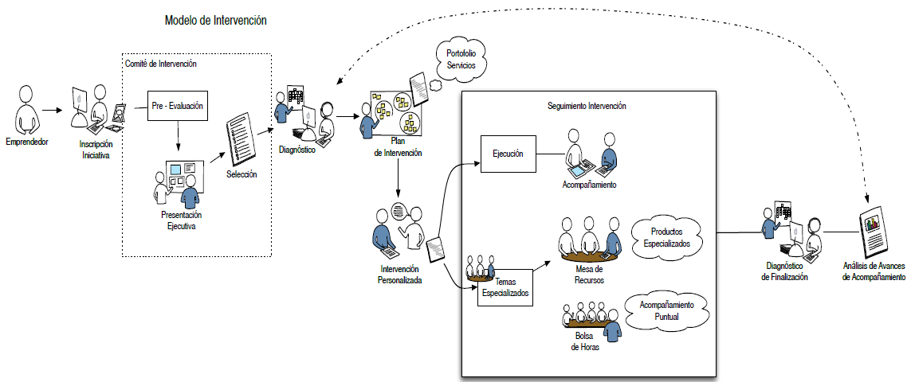

Figura 3. Trayecto emprendedor Parque del Emprendimiento

Las iniciativas, proyectos y/o empresas consolidados que han venido siendo acompañadas por el Parque del Emprendimiento y que ya cuentan con un nivel de ventas superior a 70 millones de pesos anuales, equipo de trabajo estratégicamente conformado, al menos dos empleos de calidad generados e inmersos en programas de protección intelectual, tendrán un proceso de cierre con el Parque del Emprendimiento; se analizará cuáles de ellos pueden ser remitidos al proceso de aceleración con el fin de poder tener capacidad en el Parque del Emprendimiento de recibir nuevos proyectos empresariales para ser acompañados en el proceso de puesta en marcha..

A continuación se procede a explicar la figura 3, trayecto emprendedor Parque del Emprendimiento:

**Selección de proyectos empresariales.** Para que una iniciativa, proyecto o empresa sea acompañado por el Parque del Emprendimiento, debe realizar un proceso de selección estricto que permita identificar aquellas empresas con alto potencial de crecimiento y diferenciación.

* **Registro y pre selección de los proyectos empresariales.** El emprendedor se inscribe para participar en el proceso de selección a través del diligenciamiento de un formulario diseñado en la plataforma web (anexo 1), donde consignará la información estratégica de la iniciativa, proyecto y/o empresa, de acuerdo con los siguientes criterios:
* Contar con un modelo de negocio y un prototipo o pilotaje validado.
* Ser organizaciones generadoras de valor, que mediante la aplicación sistemática de conocimientos tecnológicos y científicos, estén comprometidas con el diseño, desarrollo y elaboración de nuevos productos, servicios, procesos de fabricación y/o comercialización.
* Contar con un equipo interdisciplinario que agrupe: área comercial, área administrativa y área de producción.
* Respetar los derechos de autor y propiedad intelectual de terceros.
* Podrán presentarse iniciativas, proyectos y/o empresas técnica y comercialmente validados, así como empresas en marcha siempre y cuando no superen 2 años de constituidas.
* Las iniciativas, proyectos y/o empresas deben estar o ser constituidas en el municipio de Medellín.
* Al menos un integrante del equipo debe ser estudiante o egresado de pregrado y/o postgrado de Instituciones de Educación Superior -IES-.
* La iniciativa, proyecto y/o empresa deberá tener claridad de los aspectos legales, tecnológicos, identificación del mercado y estrategias comerciales.

La información de la iniciativa, proyecto y/o empresa alimenta una base de datos donde el grupo de asesores de puesta en marcha del Parque del Emprendimiento puede revisar permanentemente el nivel de ideas con potencial para entrar en los procesos mencionados. El resultado de esta actividad es determinar, en una primera instancia, el potencial de acompañamiento. Si la iniciativa, proyecto y/o empresa y el equipo de emprendedores cumplen con los requisitos de entrada, el equipo emprendedor realiza una presentación ante el comité de proyectos del proceso de apoyo a la creación de empresas (ACE) del Parque del Emprendimiento, donde son evaluadas siguiendo los criterios establecidos en el formato de evaluación de iniciativas, proyectos y/o empresas comité de proyectos ACE (F-8111-01A); la información registrada en el formato antes mencionado permite identificar las iniciativas, proyectos y/o empresas que continúan a la siguiente fase denominada Evaluación de Jurado Externo (P-8111-03A). Las decisiones y compromisos que puedan surgir en esta evaluación quedan registradas en el formato de acta de reunión (F-8111-01M).

**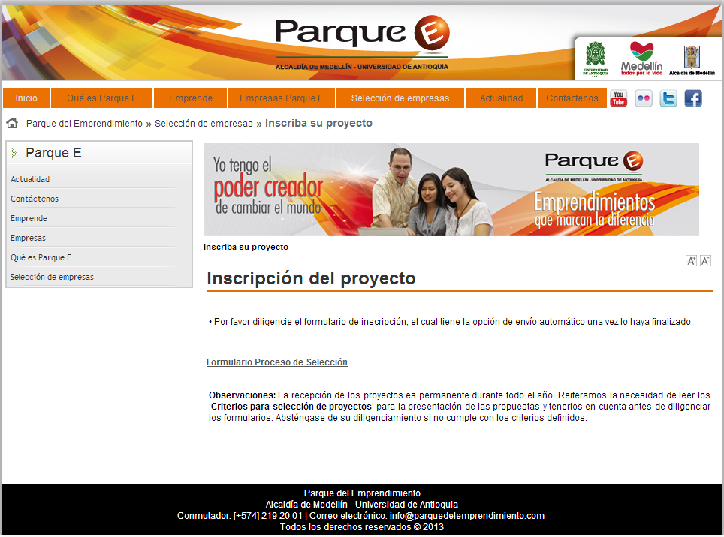**

Figura 4. Página web Parque del Emprendimiento inicio proceso de selección

* **Evaluación de la iniciativa, proyecto y/o empresa Jurado Externo (P-8111-03A).** Esta etapa permite validar con personas expertas las iniciativas, proyectos y/o empresas que deben ser apoyadas por el Parque del Emprendimiento de acuerdo con los perfiles de empresas y emprendedores identificados en los objetivos institucionales. En la evaluación de jurado externo (P-8111-03A) intervienen al menos tres evaluadores expertos, con experiencia empresarial en el área de los proyectos; tendrá en cuenta los requisitos de entrada del procedimiento de comité de proyectos del proceso ACE (P-8111-02A) para puesta en marcha: equipo de emprendedores entrenados, modelo de negocio, producto mínimo viable, validación técnica, validación comercial y capacidad para la presentación efectiva de la idea. En esta evaluación las iniciativas, proyectos y/o empresas son evaluadas siguiendo los criterios establecidos en el formato de evaluación de iniciativas, proyectos y/o empresas jurado externo (F-8111-02A) y la información registrada permite identificar las iniciativas, proyectos y/o empresas que pueden ser acompañadas por el Parque del Emprendimiento. Las decisiones y compromisos que puedan surgir en esta evaluación quedan registradas en el formato de acta de reunión (F-8111-01M).
* **Diagnóstico de la iniciativa, proyecto y/o empresa (F-8111-03A).** El principal objetivo de esta etapa, es identificar las necesidades que tiene el equipo emprendedor en su iniciativa, proyecto y/o empresa; mediante reuniones con el emprendedor donde se indague y se registre la información pedida en los formatos de diagnóstico (F-8111-03A), línea base (F-8111-04A), y plan de intervención (F-8111-05A); además de lo anterior se debe verificar la información financiera, comercial y organizacional en caso de tenerla. Los asesores de puesta en marcha, en conjunto con el emprendedor, asignan un puntaje entre 1 y 5 a las diferentes variables de la iniciativa, proyecto y/o empresa. Esta información es alimentada en una plataforma que permite visualizar el estado de madurez de la idea en las 11 variables que contiene la herramienta. Los aspectos a evaluar son los siguientes:
* **Análisis del entorno:** para dar cuenta de la realidad del proyecto empresarial y el emprendedor, el conocimiento del tipo de mercado en el que participa, las dinámicas comerciales, los procesos logísticos de aprovisionamiento y distribución, entre otros.
* **Potencialidad de globalización:** conocer la probabilidad de que el proyecto se convierta en una empresa global, con potencial de internacionalización, crecimiento y expansión.
* **Validación del modelo de negocio:** definir qué tan cercano es el esquema de negocio planteado en un mercado real.
* **Validación plataforma estratégica:** determinar si la estrategia gerencial es la adecuada para el proyecto empresarial, qué proyección tiene como empresa, cómo se logra y cómo mantiene un crecimiento en el tiempo.
* **Validación del modelo comercial y mercadeo:** conocer sí los canales, clientes, productos, servicios son los correctos para el proyecto empresarial; sí existen clientes que perciban el valor agregado del producto y están dispuestos a pagar por él.
* **Validación de la estructura organizacional:** definición de roles, procesos y procedimientos, funciones y responsabilidades.
* **Validación de la arquitectura tecnológica:** sí es la adecuada para el mercado al que se espera llegar, sí es amigable con los clientes; qué cercanía se tiene entre cliente, proveedor y tecnología.
* **Validación de la capacidad financiera:** para generar sostenibilidad financiera.
* **Análisis del modo en que presenta su proyecto empresarial:** cómo está haciendo su labor de presentación y ante quiénes. Qué estrategia usa para cautivar clientes y mantener procesos de compra y recompra.
* **Propiedad intelectual:** para la protección mediante marcas, patentes y demás formas de protección.
* **Formalización empresarial:** para identificar el estado en cuanto a constitución legal del proyecto

El resultado de este proceso de diagnóstico es un mapa de la situación actual del proyecto empresarial que permite establecer las áreas de intervención de mayor relevancia durante el acompañamiento.

**Acuerdos y planes de acompañamiento.**

* **Acuerdo de acompañamiento (F-8111-06A).** Es un documento oficial firmado entre el emprendedor y el Parque del Emprendimiento, donde se pactan los compromisos, beneficios y obligaciones de cada una de las partes en el tiempo de incubación.
* **Plan de Intervención (F-8111-05A).** Es un documento que se realiza conjuntamente entre el asesor de puesta en marcha asignado a la iniciativa, proyecto y/o empresa y los emprendedores. El objetivo del Plan de Intervención (F-8111-05A) es cerrar las brechas identificadas en el diagnóstico (F-8111-03A). En el plan de intervención (F-8111-05A) se abordan aspectos transversales (financieros, comerciales, mercadeo, administrativos y operaciones) de la iniciativa, proyecto y/o empresa que deben ser ejecutados por el equipo emprendedor acompañados por el asesor de puesta en marcha. Los aspectos empresariales especializados (técnicos, legales, de propiedad intelectual), serán desarrollados por especialistas externos con el seguimiento y control del asesor de puesta en marcha.

**Ejecución y acompañamiento.** El principal objetivo de esta fase es realizar actividades encaminadas a cerrar las brechas encontradas en el diagnostico (F-8111-03A), de tal forma que logren estabilizar sus procesos comerciales, productivos, organizacionales y financieros, que les permitan cumplir los objetivos de crecimiento y rentabilidad en el menor tiempo posible. El plan de intervención (F-8111-05A) especifica las actividades que ambas partes se comprometen a realizar en el tiempo estipulado denominado ciclo de intervención, los cuales no son superiores a 3 meses. En él se determinan los entregables que tendrá el ciclo en términos de productos específicos para el proyecto empresarial y se formaliza a través de la firma de las partes.

El acompañamiento puede ser hasta de 6 ciclos de intervención siempre y cuando los resultados de la evaluación trimestral (F-8111-07A) sean favorables, es decir, que cada iniciativa, proyecto y/o empresa podría estar en el programa hasta 18 meses como tiempo máximo y como tiempo mínimo tres meses o un ciclo de intervención. Durante esta etapa las iniciativas, proyectos y/o empresas acompañadas pueden acceder a recursos económicos tales como:

* **Mesa de recursos (P-8111-04A):** estrategia que busca consolidar a las iniciativas, proyectos y/o empresas de una manera integral, teniendo en cuenta elementos necesarios para la consolidación en el medio empresarial. A través de esta estrategia se brindan recursos para la gestión administrativa, empresarial, comercial, financiera y técnica, áreas consideradas cruciales en la proyección y consolidación empresarial.
* **Bolsa de horas especialista (P-8111-05A):** estrategia que busca suplir las necesidades específicas de las iniciativas, proyectos y/o empresas a través de personas externas con amplio reconocimiento por el dominio de un tema determinado, quienes en calidad de asesores y/o consultores intervienen de manera puntual en las iniciativas, proyectos y/o empresas. La vinculación contractual de los asesores y/o consultores (personas naturales o jurídicas) es temporal con el Parque del Emprendimiento, debido a que si se contara con una planta de profesionales con dicha experticia y reconocimiento representarían un costo de operación considerable, por lo cual su intervención es puntual, optimizando así los recursos con los que cuenta el Parque del Emprendimiento, garantizando el principio de eficiencia económica.

**Evaluación y finalización de ciclo acompañamiento (F-8111-07A).** Al finalizar cada ciclo de intervención se realiza una evaluación del estado de la iniciativa, proyecto y/o empresa; los avances y compromisos adquiridos, así como la ejecución del mismo por parte del emprendedor. Se considera que un ciclo fue aprobado exitosamente si el cumplimiento en horas de acompañamiento es superior al 85% y cumple con el 100% de los entregables. La evaluación (F-8111-07A) permite establecer la continuidad de la iniciativa, proyecto y/o empresa en el proceso de acompañamiento.

**6.2.1.5. Diagrama de flujo funcional de la prestación del servicio desde el Proceso Apoyo a la Creación de Empresas (ACE).**

A continuación se procede a explicar el diagrama de flujo funcional para la prestación del servicio del Proceso Apoyo a la Creación de Empresas (ACE) teniendo en cuenta lo expresado en los apartados anteriores.

La prestación del servicio inicia con un subproceso de selección que se realiza a través de la página web del Parque del Emprendimiento, los Asesores de Puesta en Marcha del Proceso ACE preseleccionan e invitan a los emprendedores a que realicen una presentación de diez minutos ante el comité de proyectos del Proceso ACE. De la información que se obtiene en el comité de proyectos se determina si el preseleccionado cumple con los requisitos; si el usuario no cumple con los requisitos el Asesor de Puesta en Marcha del Proceso ACE le envía un correo electrónico y/o carta informándole los motivos por los que no fue seleccionado; en caso contrario procede a realizar una invitación al emprendedor para que realice una presentación ante el comité de jurado externo.

Cuando la evaluación de los expertos es satisfactoria el usuario inicia el proceso de acompañamiento, en caso contrario el Asesor de Puesta en Marcha del Proceso ACE envía un correo electrónico y/o carta informándole al usuario que no fue seleccionado y lo redirecciona hacia otro lugar del Ecosistema del Emprendimiento en donde le pueden brindar el servicio.

Cuando un usuario inicia el subproceso de acompañamiento con el Proceso Apoyo a la Creación de Empresas-ACE, se firma un acuerdo y se determina una línea base a fin de saber en que estado se encuentra el proyecto que ha presentado el usuario. Seguidamente el Asesor de Puesta en Marcha realiza un diagnostico en donde determina los componentes necesarios para realizar la interventoría; planeando y ejecutando el primer plan de intervención; a partir del cual el emprendedor puede hacer uso del beneficio de *bolsa de horas especialista.* Transversalmente a la ejecución del primer plan de intervención se realiza seguimiento y trazabilidad dejando como constancia actas y registros; al finalizar el tercer mes, el Asesor del Proceso ACE procede a realizar una evaluación y determina si es necesario realizar un segundo plan de intervención. Cuando el usuario ha finalizado exitosamente el primer plan de intervención puede solicitar los beneficios de *mesa de recursos y/o bolsa de horas especialista.*

Cuando se determina que el usuario recibe el beneficio *de mesa de recursos*, empresa y Asesor del Proceso ACE evalúan la necesidad de dichos recursos y proceden a elaborar una solicitud acompañada de los documentos de soporte. El Asesor Puesta en Marcha lleva la solicitud al comité de proyectos del Proceso ACE en donde se procede a preseleccionar las solicitudes. La lista con las empresas avaladas se lleva al comité de mesa de recursos, que se realiza con representantes de la Alcaldía de Medellín y Directivos del Parque del Emprendimiento; al finalizar la mesa de recursos se expide un acta de aprobación o rechazo según sea el caso para cada solicitud. El Asesor Puesta en Marcha comunica el acta impresa y para el caso de aprobación procede a realizar la contratación.

Cuando se determina que la empresa puede recibir el beneficio de *bolsa de horas especialista*, empresa y Asesor Puesta en Marcha evalúan la necesidad y proceden a elaborar una solicitud acompañada con los documentos de soporte. El Asesor del Proceso ACE presenta la solicitud en el comité de proyectos en donde se seleccionan las iniciativas, proyectos y/o empresas a las cuales se les otorgan los recursos.

A parte de los beneficios y servicios prestados anteriormente; el Proceso ACE brinda un servicio a las empresas emprendedoras llamado Comité de Presidencia. La realización del servicio para este caso inicia con la selección por parte de los Asesores de Puesta en Marcha de las iniciativas, proyectos y/o empresas que invitarán a dicho evento. Seguidamente proceden a realizar un comité de proyectos en donde evalúan y seleccionan las iniciativas, proyectos y/o empresas que son candidatas para hacer relaciones con la empresa invitada al Comité de Presidencia.

A las iniciativas, proyectos y/o empresas seleccionadas se le presenta a la persona delegada por parte de la empresa invitada quien realiza la selección del grupo de empresas que quieren escuchar en el Comité de Presidencia. Posteriormente los Asesores de Puesta en Marcha preparan y realizan el Comité de Presidencia. Finalmente realizan seguimiento a las oportunidades detectadas.

Lo descrito anteriormente se representa en el diagrama de flujo descrito en la figura 5, Plan de Realización del Servicio del Proceso Apoyo a la Creación de Empresas (ACE).



Figura 5. Plan de Realización del Servicio. Proceso Apoyo a la Creación de Empresas-ACE

Figura 5. Continuación



**6.2.2. Descripción del Plan de Realización del Servicio en el proceso de Comunicaciones.**

El proceso de Comunicaciones realiza la atención del usuario principalmente desde las actividades que se desarrollan bajo las modalidades de *Unidades de Atención, Charlas Informativas, Puntos Móviles y Visitas.* A continuación se procede a describir la Realización del Servicio para cada una de las modalidades mencionadas anteriormente.

Para la modalidad de *Unidades de Atención,* la Realización del Servicio inicia con el requerimiento de servicio por parte del usuario, el cual se puede recibir a través la página web del Parque del Emprendimiento, redes sociales, vía telefónica o de manera personalizada. En conversación directa con el usuario el funcionario del proceso de Comunicaciones/Recepción identifica cual es la necesidad del cliente y procede a verificar si el requerimiento de servicio puede ser atendido por el Parque del Emprendimiento. En caso de que dicho requerimiento no pueda ser atendido, el funcionario del proceso de Comunicaciones le informa al usuario los motivos por los cuales no se le puede prestar el servicio y lo redirecciona hacia otra entidad del ecosistema del emprendimiento donde muy posiblemente le pueden brindar el servicio que necesita; en caso contrario, es decir cuando el requerimiento de servicio si puede ser atendido por el Parque del Emprendimiento, el funcionario del proceso procede a prestar el servicio al usuario y antes de finalizar la atención ingresan al usuario en el formulario de inscripción del proceso de Comunicaciones (trazabilidad del emprendedor); cuando identifican que el usuario tiene perfil emprendedor proceden a explicarle con más detalle cómo se realiza el proceso de selección y realizan seguimiento al usuario. Lo descrito en este apartado se describe en la figura 6.

En la modalidad de *charlas informativas,* la prestación del servicio inicia cuando se recibe la solicitud de parte del usuario de Instituciones de Educación Superior (IES) en forma escrita o vía correo electrónico. Los funcionarios del proceso proceden a analizar si el requerimiento del servicio puede ser atendido por el Parque del Emprendimiento; en caso de que no pueda ser atendido dicho requerimiento, se le informa al usuario los motivos por los cuales no se le puede brindar el servicio y lo redireccionan hacia otra entidad del ecosistema del emprendimiento en donde posiblemente le pueden brindar el servicio. En caso contrario, es decir cuando se determina que el Parque del Emprendimiento si le puede prestar el servicio al usuario, se procede a verificar la disponibilidad de funcionarios y de los medios para poder prestar el servicio, informándole al usuario vía correo electrónico la fecha, hora y lugar en donde se realizará la charla; seguidamente se procede a prestar el servicio por parte de alguno de los funcionarios del proceso, el cual se encarga de recibir en la recepción del Parque del Emprendimiento al grupo de personas y de dirigirlos al lugar en donde se prestará el servicio; luego de terminar la charla, el funcionario procede a realizar un recorrido por las instalaciones del Parque del Emprendimiento; finalmente el funcionario realiza una evaluación al usuario sobre el servicio prestado en formato físico, analiza los resultados y procede a elaborar planes de mejoramiento encaminados a la prestación del servicio. Lo descrito anteriormente se detalla en la figura 6.

La prestación del servicio en la modalidad de *puntos móviles,* inicia cuando el usuario se acerca al punto móvil y en medio de una conversación entre las dos partes, el funcionario del Parque del Emprendimiento identifica el requerimiento de servicio del usuario. Si el funcionario identifica que dicho requerimiento no puede ser atendido por el Parque del Emprendimiento, le informa al usuario de manera verbal las razones por las cuales no se le puede prestar el servicio y lo redirecciona hacia otra entidad del ecosistema del emprendimiento donde posiblemente le pueden brindar el servicio que necesita. En caso contrario, el funcionario le presta el servicio al usuario y lo ingresa en el formulario de inscripción del proceso de comunicaciones (trazabilidad del emprendedor); cuando identifica que el usuario tiene perfil emprendedor le explica con más detalle el proceso de selección, realiza seguimiento y vigilancia de oportunidades y las redirecciona a la base de datos del formulario de inscripción. Esta modalidad se describe en el diagrama de flujo que se muestra en la figura 6.

Para la modalidad de *visitas,* la realización del servicio inicia con el requerimiento de servicio que se recibe a través de correos electrónicos o por medio de una solicitud directa a la Dirección del Parque del Emprendimiento por parte de entidades del ecosistema del emprendimiento. Los funcionarios del proceso de comunicaciones evalúan si el requerimiento de servicio puede ser atendido por el Parque del Emprendimiento; en caso de que no se pueda atender el requerimiento informan vía correo electrónico al usuario los motivos por los cuales no se le puede prestar el servicio y lo redireccionan hacia otra entidad del ecosistema del emprendimiento donde posiblemente le puedan atender su requerimiento. En caso contrario, es decir cuando se determina que se va a prestar el servicio, se informa y confirma al usuario vía correo electrónico fecha y hora en la que se prestara el servicio; el funcionario recibe a los usuarios en la recepción, realiza la presentación institucional y realiza un recorrido por las instalaciones del Parque del Emprendimiento. La prestación del servicio para esta modalidad se ilustra en la figura 6.

Figura 6. Plan de Realización del Servicio. Proceso Comunicaciones



Figura 6. Continuación



**6.2.3. Descripción del Plan de Realización del Servicio en el proceso de Fortalecimiento del Emprendimiento en las IES.**

El proceso de Fortalecimiento del Emprendimiento en las IES, tiene como finalidad identificar las necesidades y expectativas de las Instituciones de Educación Superior (IES), con el fin de formular los términos de referencia de la convocatoria para el fortalecimiento institucional del emprendimiento, de manera tal que se seleccionen satisfactoriamente las IES a acompañar para fortalecer capacidades institucionales y el acompañamiento de sus iniciativas, proyectos y/o empresas.

De esta manera, el proceso se direcciona por las siguientes premisas:

* Aprendizaje basado en la acción.
* Alineación de recursos internos para la generación de capacidades en las IES.
* Movilización conjunta de capacidades de los actores para el fortalecimiento del sistema de emprendimiento.
* Visibilización del emprendimiento para la apropiación por parte de los estamentos universitarios.
* Proporcionalidad de los recursos públicos acorde con el nivel de compromiso de las IES.
* Intervención de acuerdo con las particularidades de cada institución.

## Actividades centrales del proceso.

Las principales actividades a desarrollar en este proceso son entre otras:

* Realizar en conjunto con la Alcaldía de Medellín el evento de socialización del rol del Parque del Emprendimiento en el nuevo modelo de emprendimiento de ciudad.
* Dirigir el proceso de convocatoria para seleccionar las IES a beneficiar.
* Implementar un plan de intervención para cada institución seleccionada según sus necesidades y capacidades, en el que se incluya el entrenamiento a personal de las IES y fortalecimiento de las capacidades institucionales al servicio del emprendimiento.
* Asesoría y cofinanciación a las IES para el acompañamiento de iniciativas, proyectos y/o empresas que se identifiquen; bajo un esquema que atienda la demanda y necesidades de cada una.

El equipo de trabajo del Parque del Emprendimiento trabajará en articulación con las personas responsables del proceso de emprendimiento en las IES para lograr las metas que se establezcan con cada institución y dinamizar el proceso de emprendimiento, buscando incrementar el número y calidad de las iniciativas, proyectos y/o empresas que se perfilen para continuar su proceso de acompañamiento en el Parque del Emprendimiento.

## Fortalecimiento del emprendimiento en las IES, componentes y actividades.

El fortalecimiento al emprendimiento en las IES se realizará a través de los siguientes componentes y actividades:

**Componente 1: invitación y selección de las IES.**

A través de una convocatoria se invita a las IES a presentar una propuesta de fortalecimiento del emprendimiento institucional, cuyo principal enfoque se centrará en la estructuración de iniciativas, proyectos y/o empresas con potencial de crecimiento y diferenciación que puedan ser acompañadas en preincubación e incubación por el Parque del Emprendimiento.

* **Actividades.**
* Diseño de los términos de referencia de la convocatoria.
* Evento de socialización del sistema de emprendimiento de Medellín y convocatoria para rectores y funcionarios de las IES.
* Presentación uno a uno del proyecto a las IES.
* Asesoría en la formulación de la propuesta, la cual incluirá cronograma y presupuesto para el fortalecimiento del emprendimiento en las IES.
* Radicación de las propuestas.
* Evaluación de las propuestas.
* Visita técnica para verificación de requisitos.
* Selección de las IES beneficiarias.
* **Requisitos iniciales de las IES para aplicar a la convocatoria.**
* Presentar un documento que evidencie la adopción de la política institucional de emprendimiento.
* Contar con un equipo de profesionales a cargo del proceso de emprendimiento y con disponibilidad para la transferencia de conocimientos y ejecución de la iniciativa, proyecto y/o empresa.
* Contar con iniciativas, proyectos y/o empresas con perfil de alto potencial de crecimiento y diferenciación (APCD).
* Demostrar capacidad instalada, talento humano, infraestructura y recursos económicos a favor del emprendimiento.
* **Condiciones para la implementación del proyecto de fortalecimiento del emprendimiento en las IES.**
* Los recursos otorgados por la Alcaldía de Medellín, a través del Parque del Emprendimiento, son para el fortalecimiento del emprendimiento en las IES y los emprendedores de su comunidad.
* Se debe presentar una priorización de necesidades por parte de las IES.
* Se acordará entre ambas partes una propuesta que contemple la sostenibilidad en el tiempo.
* Las IES deberán aportar como recursos de contrapartida mínimo el 50% del valor de los recursos solicitados, lo que equivale a una tercera parte del valor total de la propuesta.
* No se solicitará recursos en efectivo a las IES, se valorarán las contrapartidas en especie como por ejemplo:
* Acompañamiento de expertos temáticos en áreas necesarias para las iniciativas, proyectos y /o empresas.
* Uso de laboratorios para pruebas o desarrollo de prototipos.
* Uso de espacios para el desarrollo de actividades administrativas de los emprendimientos.
* Acceso a mentores como egresados o docentes empresarios.
* Divulgación y promoción del emprendimiento a través de los medios de comunicación institucionales.
* Elaboración de planes de empresa.
* Vigilancia de oportunidades para los emprendedores.
* Capital relacional de la IES.
* **Rubros cofinanciables.**

A continuación se presentan algunos de los conceptos que se podrán financiar parcial o totalmente a través del Parque del Emprendimiento con los recursos entregados por la Alcaldía de Medellín.

* **Para los proyectos empresariales (entre el 70% y el 85% del total de los recursos disponibles por institución):**
* Inversión en requerimientos técnicos necesarios para el desarrollo, evaluación y validación de prototipos.
* Estudios y diagnósticos previos de mercado.
* Estudios y capacitaciones asociados con el desarrollo del proyecto, como cursos técnicos a partir de los cuales se emiten certificaciones necesarias para la implementación y operación de la futura empresa.
* Eventos o ferias especializadas
* Estudios de vigilancia tecnológica
* **Para el fortalecimiento del proceso en las IES (entre el 30% y el 15% del total de los recursos disponibles por institución):**
* Logística para la alineación institucional, como el desarrollo de reuniones y encuentros con personas claves dentro de la institución.
* Posicionamiento interno del emprendimiento (material promocional, eventos propios).
* Actividades de movilización social: ferias empresariales, jornadas de emprendimiento, semestre del emprendimiento, actividades itinerantes por las dependencias administrativas y académicas.
* Capacitaciones específicas en el desarrollo de capacidades para multiplicadores (personal administrativo, docentes, directivos, consultores).
* Diseño de imagen corporativa, estrategia web y multimedia.
* **Rubros no cofinanciables.**
* Pago de nómina u honorarios de personal vinculado a la IES.
* Costos fijos de operación institucional, como servicios públicos, locación, mantenimiento, vigilancia y gastos similares.
* Viajes nacionales e internacionales.
* Sistemas de información.
* Diagnósticos institucionales.

**Componente 2: establecimiento de acuerdos.**

Inicialmente se establecerá un acuerdo general con las IES seleccionadas; posteriormente se establecerá un acuerdo específico de acuerdo con la propuesta presentada por cada IES donde se compilan las necesidades para el fortalecimiento del emprendimiento en su institución y se definen las estrategias y actividades que se llevarán a cabo con su respectivo presupuesto.

* **Actividades.**
* Firma de acuerdo general con las IES.
* Elaboración y entrega del plan de trabajo para cada una de las IES.
* Firma de acuerdo específico de acuerdo con las necesidades propias de cada IES.

**Componente 3: Fortalecimiento de capacidades institucionales.**

Se trabajará bajo la metodología de mentoring, en cuyo proceso de aprendizaje son las personas las que asumen en propiedad la responsabilidad de su desarrollo personal y profesional, guiado por otros que han tenido la experiencia y van monitoreando los avances del proceso. Es así como se busca que el resultado del trabajo de los equipos de las instituciones de educación superior, sean iniciativas, proyectos y/o empresas que cumplan con las siguientes características: equipos de emprendedores entrenados (con capacidad para presentar la iniciativa, proyecto y/o empresa), modelos de negocio y prototipos funcionales validados técnicamente y comercialmente; de esta manera estas iniciativas, proyectos y/o empresas pasan al proceso de acompañamiento.

Se consideran algunas estrategias de fortalecimiento como la gestión con el público interno (administrativos, profesores) de la IES, actividades masivas con estudiantes, estrategia web 2.0, micrositio, blogs, bolsa de horas entrenamiento, campañas de posicionamiento del emprendimiento universitario (diseño de identidad visual, concepto de campaña), material promocional, agencias de noticias, entre otras que demanden o requieran la IES.

* **Actividades.**
* Fijación de cronogramas y presupuesto con cada institución.
* Alineación y entrenamiento para el desarrollo de actividades de mentalidad y cultura orientadas a docentes, personal administrativo, asesores, y directivos de la IES.
* Ejecución del programa de fortalecimiento.
* Estrategia de consolidación.

**Componente 4: Implementación para el acompañamiento de iniciativas, proyectos y/o empresas – Preincubación e Incubación.**

En cada IES se hace un análisis del inventario de iniciativas, proyectos y/o empresas con alto potencial de crecimiento y diferenciación (APCD) y se determinará el estado en que se encuentra cada una para hacer un plan de intervención personalizado e identificar los recursos que serán necesarios invertir en la iniciativa, proyecto y/o empresa para llevarla al estado de proyecto empresarial que luego puede ser acompañamiento por el Parque del Emprendimiento; aquí se desarrollará un plan que contemple inversión en requerimientos técnicos necesarios para el desarrollo, evaluación y validación de prototipos, estudios y diagnósticos previos de mercado, estudios y capacitaciones asociados con el desarrollo del proyecto (como cursos técnicos a partir de los cuales se emiten certificaciones necesarias para la implementación y operación de la futura empresa y estudios de vigilancia tecnológica).

Estos recursos son demandados por los emprendedores de las IES y la Alcaldía de Medellín a través del Parque del Emprendimiento quien proveerá los recursos económicos para ello, al tiempo que se usarán los recursos de contrapartida de la IES.

* **Actividades.**
* Reconocimiento y selección de iniciativas, proyectos y/o empresas al interior de la IES.
* Identificación de necesidades grupales de entrenamiento.
* Identificación de necesidades por iniciativas, proyectos y/o empresas.
* Plan personalizado de acompañamiento de acuerdo a la fase de madurez de la iniciativa, proyecto y/o empresa (preincubación e incubación).
* Ejecución de programas de entrenamiento.
* Ejecución de pre incubación e incubación por iniciativa, proyecto y/o empresa.
* **Comité Consultivo**

Es un aporte estratégico a los procesos misionales, tiene la función principal de acompañar el diseño e implementación de las acciones propuestas para el proceso de preincubación e incubación. Está conformado por expertos de la Academia, la Empresa, el Estado y dos representantes del Parque del Emprendimiento.

Propósitos del Comité Consultivo:

* Sugerir una estrategia para el fortalecimiento del emprendimiento institucional con base en la dinámica de cada IES.
* Apoyar en la definición de criterios para la selección de emprendedores, iniciativas, proyectos y/o empresas con alto potencial de crecimiento y diferenciación (APCD).

**7. DOCUMENTOS DE REFERENCIA.**

Norma Técnica Colombiana (NTC-ISO 9001:2008), Norma Fundamental (G-8111-01M), Manual de Prestación del Servicio (M-8111-02M), Manual de Gestión Documental (M-8111-03M), Manual de Políticas de Gestión Organizacional (M-8111-01D), Procedimiento de Apoyo y Acompañamiento al Emprendedor (P-8111-01A), Procedimiento Comité de Proyectos (P-8111-02A), Procedimiento de Evaluación Jurado Externo (P-8111-03A), Procedimiento de Asignación Mesa de Recursos (P-8111-04A), Procedimiento de Asignación Bolsa de Horas Especialista (P-8111-05A), Procedimiento Fortalecimiento del Emprendimiento en las Instituciones de Educación Superior (IES) (P-8111-01Z), Procedimiento de Comunicaciones (P-8111-01C), Procedimiento para la Realización de Eventos (P-8111-04C), Guía de Atención a Visitantes (G-8111-01C), Manual de Identidad Gráfica (M-8111-01C), Procedimiento Charlas de Orientación (P-8111-02C), Procedimiento Punto de Orientación Móvil (P-8111-03C).

**8. ANEXOS**

No aplica